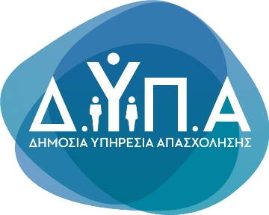 |  | Δελτίο Τύπου

Τμήμα Επικοινωνίας &
Δημοσίων Σχέσεων
Αθήνα, 11.12.2025

Ξεκινά στις 17 Δεκεμβρίου η προπληρωμή επιδομάτων, παροχών και του Δώρου Χριστουγέννων από τη ΔΥΠΑ

Από την Τετάρτη 17 Δεκεμβρίου, η Δημόσια Υπηρεσία Απασχόλησης (ΔΥΠΑ) προχωρά στην προπληρωμή:

- της τακτικής επιδότησης ανεργίας
- του επιδόματος εργασίας
- της επιδότησης μακροχρόνιας ανεργίας
- του βοηθήματος ανεργίας αυτοαπασχολουμένων
- καθώς και του Δώρου Χριστουγέννων για επιδοτούμενους ανέργους και δικαιούχους παροχών μητρότητας και γονικής άδειας και του επιδόματος εργασίας.

Οι πληρωμές θα πραγματοποιηθούν με απευθείας κατάθεση στους λογαριασμούς των προπληρωμένων καρτών των δικαιούχων, χωρίς να απαιτείται καμία ενέργεια εκ μέρους τους.

Δεν υπάρχει κανένας λόγος προσέλευσης στα Κέντρα Προώθησης Απασχόλησης (ΚΠΑ2).

Υπενθύμιση για όσους έχουν υποχρέωση δήλωσης παρουσίας

Για τους ανέργους που οφείλουν να δηλώσουν παρουσία μεταξύ 17 Δεκεμβρίου 2025 και 6 Ιανουαρίου 2026, η προπληρωμή θα πραγματοποιηθεί μετά τη δήλωση παρουσίας.

Η διαδικασία γίνεται αποκλειστικά ηλεκτρονικά στη διεύθυνση:
https://www.gov.gr/ipiresies/ergasia-kai-asphalise/anergia/delose-parousias-epidoma-anergias

(gov.gr > Εργασία και Ασφάλιση > Ανεργία > Δήλωση παρουσίας επιδοτούμενων ανέργων)

Για περισσότερες πληροφορίες: https://www.dypa.gov.gr

